Università degli Studi di Catania
Dipartimento di Scienze Umanistiche

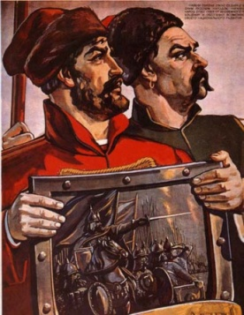

Per sempre insieme?
La “questione ucraina” nel Novecento

Seminario
del Prof.re Andrea Franco (Università di Macerata)
mercoledì 18 dicembre 2019
ore 18-20, aula A9

